Газета
«ПОЖАРАМНЕТ»
ОТДЕЛЕНИЕ НАДЗОРНОЙ ДЕЯТЕЛЬНОСТИ
И ПРОФИЛАКТИЧЕСКОЙ РАБОТЫ ПО КОЗУЛЬСКОМУ РАЙОНУ

Выпуск №11 от 19 ноября 2020 года

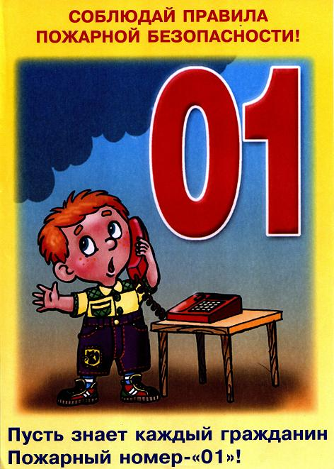  ГРАЖДАНЕ!!!!  При возникновении пожара немедленно вызывайте  пожарную охрану!!!  Тел. 01, 2-11-01, с сотовых телефонов 101,112, 01* |  | Содержание номера:  Оперативная обстановка  с пожарами………...2 стр.  Будьте внимательны! …3-5 стр.  Профилактика пожаров по причине детской шалости с огнем! …6-7 стр.  Профилактическая работа…8 стр.

ГАЗЕТА «ПОЖАРАМ НЕТ»
ОТДЕЛЕНИЯ НАДЗОРНОЙ ДЕЯТЕЛЬНОСТИ ПО КОЗУЛЬСКОМУ РАЙОНУ

Оперативная обстановка с пожарами на территории
Козульского района:

- произошло пожаров - 99
- погибло людей на пожарах - 0
- погибло из них детей - 0
- получили травмы на пожарах - 1
- травмировано детей – 0

Дознаватель ОНД и ПР по Козульскому району
УНД и ПР ГУ МЧС России по Красноярскому краю
капитан внутренней службы
В.В. Харкевич

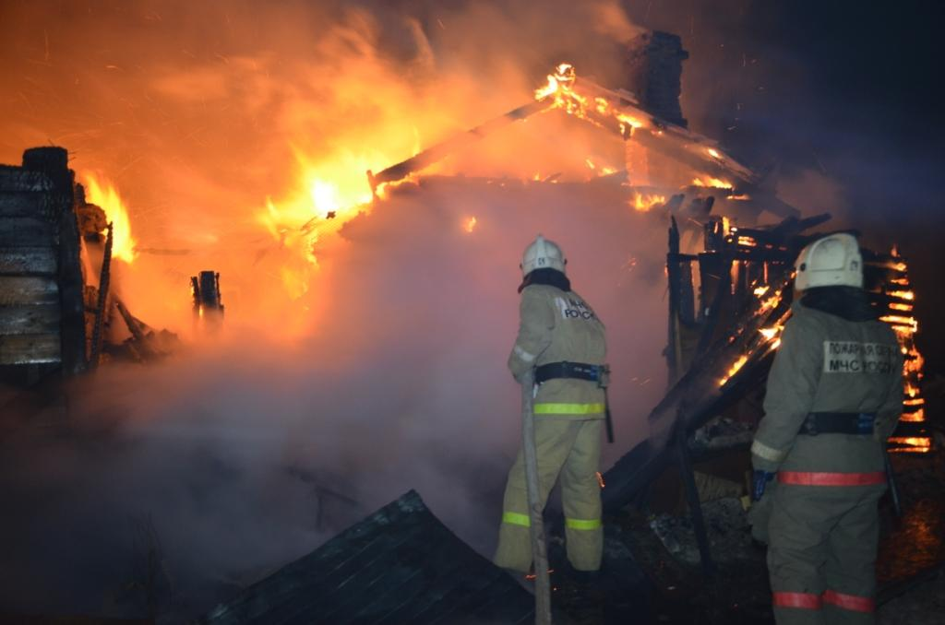

ГАЗЕТА «ПОЖАРАМ НЕТ»
ОТДЕЛЕНИЯ НАДЗОРНОЙ ДЕЯТЕЛЬНОСТИ ПО КОЗУЛЬСКОМУ РАЙОНУ

Будьте внимательны!

17.11.2020 года по адресу: Красноярский край, г. Уяр, ул. Сурикова, 6 произошел пожар в частном доме, в результате которого погибла мать и пятеро детей - мальчики от 3 до 14 лет. Предположительно причиной пожара явилось неосторожное обращение с огнем. Вероятно, возгорание возникло из-за оставленной в сенях дома непотушенной золы, где и зафиксирован очаг возгорания.
Зола – причина пожара!
В связи с началом отопительного сезона, возрастает вероятность пожаров. В особенности это касается неосмотрительных хозяев.
Зола может оставаться пожароопасной более суток - за счет мельчайших угольков, которые способны разогреть до тления уже остывшие угли.
Поэтому зола и шлак, выгребаемые из топок, должны быть пролиты водой и удалены в безопасное место. Для утилизации древесной золы лучше использовать металлический контейнер на ножках и с крышкой. Емкость со свежей золой размещайте подальше от горючих материалов и построек. Ни в коем случае не ставьте металлическое ведро со свежесобранной золой на пол – прогар и пожар при этом гарантированы.
Не подвергайте себя и своих близких опасности, высыпая золу в картонные коробки, деревянные ящики, на пол или под стены построек. Будьте осторожны.
С наступлением осенне-зимнего пожароопасного периода сотрудники ОНД и ПР по Козульскому району увеличили количество подворовых обходов. В первую очередь сотрудники посещают наиболее уязвимые социальные группы – многодетные семьи и неполные семьи, в которых воспитываются несовершеннолетние дети.
Эти сезонные профилактические мероприятия стимулируют граждан привести свое жилище в порядок, отремонтировать печное отопление, газовое оборудование, электропроводку. Также осматриваются придомовые территории, даем необходимые рекомендации по приведению усадьбы, надворных построек в противопожарных расстояниях.
Каждому домовладельцу вручается памятка с указанием телефонов экстренной службы, пожарной части и правилами безопасного поведения в пожароопасный осенне-зимний период.
Основной причиной увеличения пожаров так же является неисправность отопительных печей и грубое нарушение пожарной безопасности при их эксплуатации. Конечно, значительным негативным фактором в активной эксплуатации печек и отопительных котлов служит понижение внешней температуры. Столбик термометра порой опускался ниже 45 градусов, вынуждая не прерывно эксплуатировать печное отопление. Само нарушение правил пожарной безопасности при эксплуатации отопительной печи является следствием потери бдительности граждан и банальной невнимательности. Следует помнить, что даже исправная печь подвержена перекалу, особенно в тех местах, которые при сезонном обслуживании печи труднодоступны и надлежавшим образом не ремонтируются многие годы. К таким конструктивным элементам можно отнести дымоходы, искрогасители, разделку дымоходов и места соприкосновения печей с горючими конструкциями дома.
ГАЗЕТА «ПОЖАРАМ НЕТ»
ОТДЕЛЕНИЯ НАДЗОРНОЙ ДЕЯТЕЛЬНОСТИ ПО КОЗУЛЬСКОМУ РАЙОНУ

Ни для кого не секрет что печи бывают разные как по форме, так и по используемому в ее конструкции материалу, однако существуют общие требования к их конструкции и эксплуатации. И так, давайте вспомним о этих требованиях, прежде всего для кирпичных печей – они должны быть оштукатурены и побелены, не должно быть трещин и высыпаний кладки. Устанавливать печь следует на прочное, негорючее основание – фундамент. От металлических печей выполненных кустарным способом, не на заводе, лучше отказаться. Дверки топочных отверстий должны плотно прилегать к рамке и иметь исправные запорные устройства. Перед топкой печи необходимо смонтировать предтопочный лист из металла размером не менее 50Х70см. Дымоход также необходимо оштукатурить и побелить, установить искрогаситель. Требования к эксплуатации печей очень легко запомнить, они довольно просты и логичны. Ни в коем случае не разжигать печь с помощью бензина или других горючих жидкостей. Не использовать уголь, если печь конструировалась под топку дровами. Не оставлять печь без присмотра в процессе эксплуатации или под присмотром детей. Запас дров на одну, две топки печи хранить не на печи и не возле топки, а в месте, где невозможен нагрев дров в процессе их просушки. При эксплуатации нужно следить за нагреванием прилегающих горючих конструкций. Не начинать эксплуатацию печи, если Вы планируете ложиться спать. Прекращать эксплуатацию печи за несколько часов до сна. Проявлять аккуратность, очищая печи от золы. Что касается набирающих популярность заводских котлов под твердое топливо, их установку и эксплуатацию необходимо проводить в строгом соответствии с требованиями указанными производителем. Ежедневное выполнение этих простых требования к пожарной безопасности позволит Вам значительно снизить вероятность возникновение пожара в дом или бане, что сохранит Ваше имущество и имущество Ваших соседей. Если у Вас есть вопросы по данной теме, Вы всегда можете получить ответ и консультацию, обратившись в отделение надзорной деятельности и профилактической работы по Козульскому району.

РЕКОМЕНДАЦИИ НАСЕЛЕНИЮ КОЗУЛЬСКОГО РАЙОНА

В целях предупреждения пожаров в связи с отопительным сезоном просим жителей соблюдать элементарные меры пожарной безопасности при эксплуатации электронагревательных приборов и устройств печного отопления.
Прежде всего при приобретении в магазинах электронагревательных приборов (электроплиток, масляных электрических радиаторов, электрокалориферов и других обогревателей) необходимо требовать на них сертификаты пожарной безопасности. Согласно действующему законодательству, эти приборы подлежат обязательной сертификации по пожарной безопасности.
Эти и другие электроприборы необходимо приобретать не на рынках, а на предприятиях розничной торговли, которые могут и обязаны предоставить такие сертификаты и заводские инструкции по эксплуатации электроприборов. Туда же можно обратиться с претензиями, если все же случится пожар по причине их
ГАЗЕТА «ПОЖАРАМ НЕТ»
ОТДЕЛЕНИЯ НАДЗОРНОЙ ДЕЯТЕЛЬНОСТИ ПО КОЗУЛЬСКОМУ РАЙОНУ

некачественного изготовления. Пользоваться электроутюгами, электроплитками и другими электронагревательными приборами, не имеющими устройств тепловой защиты (терморегуляторов), а также без подставок из негорючих теплоизоляционных материалов, исключающих опасность возникновения пожара, запрещается.
Наиболее пожаробезопасными электроприборами для отопления помещений являются электрические масляные радиаторы, оборудованные терморегуляторами и устройствами тепловой защиты. В то же время, при эксплуатации любого электронагревателя необходимо соблюдать меры предосторожности при их установке в помещениях.
Располагать их необходимо как можно дальше от сгораемых материалов и предметов, от корпусной и мягкой мебели. Ни в коем случае нельзя их устанавливать на пол, покрытый ковровыми или другими легко воспламеняющимися изделиями, а также в непосредственной близости от кровати и постельных принадлежностей.
Запрещается применять самодельные электронагревательные приборы, использовать вместо предохранителей некалиброванные плавкие вставки или другие самодельные аппараты защиты от перегрузки и короткого замыкания. Кроме того, необходимо строго соблюдать требования заводской инструкции по эксплуатации электронагревательного прибора.
Устройство отопительных печей должно производиться только квалифицированными специалистами-печниками, которые правильно определяют и конструируют противопожарные разделки и отступки от сгораемых конструкций.
Перед началом отопительного сезона печи в домах должны быть проверены и отремонтированы. Противопожарные разделки и отступки не должны иметь прогаров и повреждений, а возле топочного отверстия на деревянном или другом полу из горючих материалов должен быть предтопочный лист размером не менее 0,5 на 0,7 метра.
На чердаках все дымовые трубы и стены, в которых проходят дымовые каналы, должны быть побелены. Необходимо ежегодно перед началом отопительного сезона, а также не реже одного раза в три месяца в течение всего сезона очищать дымоходы и печи от сажи. Поручать производство таких работ необходимо также квалифицированным специалистам

При возникновении пожара необходимо срочно сообщить
в пожарную охрану по телефону «101» или «112»; 01- со стационарного телефона.

Ст. инспектор ОНД и ПР по Козульскому району
УНД и ПР ГУ МЧС России по Красноярскому краю
капитан внутренней службы
В.А. Дутчик

ГАЗЕТА «ПОЖАРАМ НЕТ»
ОТДЕЛЕНИЯ НАДЗОРНОЙ ДЕЯТЕЛЬНОСТИ ПО КОЗУЛЬСКОМУ РАЙОНУ

Профилактика пожаров по причине детской шалости с огнем!

В этой статье хотелось бы затронуть тему о детской гибели на пожарах.
Самое страшное, что дети погибают по вине взрослых, нередко по вине самых близких и родных людей – родителей! Тяга детей к огню, игре со спичками общеизвестна. Психологи доказывают, что об опасности этих игр дети знают, они различают огонь добрый и злой, огонь созидающий и разрушающий. Помочь детям утвердиться в этих знаниях, предостеречь их от беды – задача взрослых! Главное в профилактике подобных случаев – это не просто запреты, которые, как правило, приводят к обратному, желанию ребенка их обойти, а обоснованное и аргументированное объяснение.
Не показывайте детям дурной пример: не курите при них, не бросайте окурки куда попало, не зажигайте бумагу для освещения темных помещений. Храните спички в местах недоступных для детей. Ни в коем случае нельзя держать в доме неисправные или самодельные электрические приборы. Пользоваться можно только исправными приборами, имеющими сертификат соответствия требованиям безопасности, с встроенным устройством автоматического отключения прибора от источника электрического питания. Помните – маленькая неосторожность может привести к большой беде.
Уважаемые взрослые! Помните, что во многом дети подражают вам. Будьте сами предельно осторожны в обращении с огнем и разъясняйте детям, какую опасность представляет шалость с огнем. Не забывайте, что ребенок, предоставленный сам себе, непроизвольно может стать виновником пожара.
Пожар – это большая беда. Последствия катастрофы можно измерить деньгами, но человеческие жизни, особенно жизни детей, гибнущих в огне, бесценны. Только строгое, безоговорочное следование всем правилам пожарной безопасности может помочь избежать материальных потерь и человеческих жертв. Дети не читают умных статей, но пожарная безопасность для детей – это превыше всего. Она должна быть обеспечена взрослыми. Научить детей правилам поведения – долг всех взрослых адекватных людей.
В быту человека с самого детства окружает множество электрической бытовой техники. Пожарная безопасность для детей напрямую связана с электрическими приборами. Детей нужно подготовить к тому, что электроприборы, включенные в сеть, таят в себе опасность, что бытовая техника часто становится причиной пожара, если неправильно эксплуатируется. Отсюда появляется неукоснительное правило — игра с электронагревательными приборами опасна для здоровья и для жизни.
Иногда не удается предотвратить пожар, и все же происходит возгорание. К такой ситуации нужно быть готовым всегда, действовать уверенно и быстро. Детей тоже нужно научить правилам поведения при пожаре. Так может проявиться пожарная безопасность для детей на практике. Знание важнейших правил и применение их в сложившейся ситуации позволит спастись самому и помочь близким. Тушить пожар должны взрослые, но дать сигнал тревоги может каждый школьник. Ребенок должен знать, что вызвать пожарных можно по телефону 101 или 112.
ГАЗЕТА «ПОЖАРАМ НЕТ»
ОТДЕЛЕНИЯ НАДЗОРНОЙ ДЕЯТЕЛЬНОСТИ ПО КОЗУЛЬСКОМУ РАЙОНУ

Причинами пожаров с гибелью детей часто становится детская шалость с огнем. Условиями, способствующими этому, явились оставление детей без присмотра и ненадлежащий присмотр за ними. Также гибели детей способствует состояние сна или алкогольное опьянение находящихся рядом взрослых.
Для того чтобы в Вашу семью не пришла беда надо совсем немного, просто чаще проводить профилактические беседы со своими детьми, объяснять им, к чему может привести шалость с огнем.
Меры по предупреждению пожаров от шалости детей не сложны.
Их необходимо запомнить:
— спички хранят в недоступных для детей местах;
— детям запрещается покупать спички, сигареты (это как правило относится к работникам торговой сети);
— детей нельзя запирать в квартирах одних (сколько трагедий произошло в результате этого);
— запрещается поручать детям надзор за топящимися печами и нагревательными приборами;
— нельзя разрешать малолетним детям включать электронагревательные приборы, газовые плиты и т.д.
Обязанность каждого взрослого — пресекать всякие игры с огнем, разъяснять детям их опасность.
Уважаемые родители, личным примером учите, детей соблюдению привил пожарной безопасности. Только большой заботой о наших детях мы сможем предупредить пожары от детской шалости с огнем, сохранить свой дом, имущество и самое дорогое – жизнь ребенка.

Ст. инспектор ОНД и ПР по Козульскому району
УНД и ПР ГУ МЧС России по Красноярскому краю
капитан внутренней службы
В.А. Дутчик

Уважаемые граждане не подвергайте свою жизнь, а также жизнь и здоровье людей, ваших близких и родственников, убедительно просим не допускать нарушения норм и правил пожарной безопасности

Помните!
Соблюдение мер пожарной безопасности – это залог вашего благополучия, сохранности вашей жизни и жизни ваших близких!
Пожар легче предупредить, чем потушить!

ГРАЖДАНЕ!!!!
При возникновении пожара немедленно вызывайте
пожарную охрану!!!
Тел. 01, 2-11-01, с сотовых телефонов 101,112, 01*

ГАЗЕТА «ПОЖАРАМ НЕТ»
ОТДЕЛЕНИЯ НАДЗОРНОЙ ДЕЯТЕЛЬНОСТИ ПО КОЗУЛЬСКОМУ РАЙОНУ

Профилактическая работа

В осенне-зимний период сотрудниками отделения надзорной деятельности и профилактической работы по Козульскому району совместно с органами социальной защиты населения в рамках профилактических операций "Отопительный сезон"; "Жилье" проводятся профилактические рейды по местам проживания социально неадаптированных граждан и многодетных семей. В первую очередь сотрудники посещают наиболее уязвимые социальные группы – многодетные семьи и неполные семьи, в которых воспитываются несовершеннолетние дети.
Эти сезонные профилактические мероприятия стимулируют граждан привести свое жилище в порядок, отремонтировать печное отопление, газовое оборудование, электропроводку. Также осматриваются придомовые территории, даем необходимые рекомендации по приведению усадьбы, надворных построек в противопожарных расстояниях.
Гражданам даны устные консультации, разъяснены требования по соблюдению мер пожарной безопасности в быту, а также безопасному использованию электроприборов, по недопущению неисправных электронагревательных приборов, печного отопления. Доведена информация по установке автономных пожарных извещателей в жилых помещениях.
Каждому домовладельцу вручается памятка с указанием телефонов экстренной службы, пожарной части и правилами безопасного поведения в пожароопасный осенне-зимний период.

Ст. инспектор ОНД и ПР по Козульскому району
УНД и ПР ГУ МЧС России по Красноярскому краю
капитан внутренней службы
В.А. Дутчик

Выпускается бесплатно.  Тираж 999 экз. | №11 от 19 ноября 2020 года | Выпускается отделением надзорной деятельности  и профилактической работы  по Козульскому району Красноярского края.  Адрес: 662050, Красноярский край, Козульский район, п. Козулька, ул. Центральная, 40 «А»  тел. (39154) 2-11-01  Редактор газеты: ст. инспектор ОНД и ПР по Козульскому району В.А. Дутчик

